Kristen Stanton
FRE 350 - Survey of French Literature
Spring 2015

La Flatterie et la Vanité
dans trois Fables de Jean de La Fontaine

Jean de La Fontaine était un écrivain du dix-septième siècle. Il était français et il a publié son œuvre, Les Fables, en 1668. Une fable est une petite histoire en vers avec une valeur, ou une morale. Généralement, il y a des animaux qui symbolisent des êtres humains, mais quelquefois il y a des êtres humains aussi. Dans quelques fables, ils discutent du sujet de la vanité, et de la flatterie. Cet essai étudiera la flatterie, et la vanité. Tous les animaux principaux dans ces fables sont très vaniteux- la grenouille dans « La Grenouille et le Bœuf », le corbeau dans « Le Corbeau et le Renard », et le geai dans « Le Geai paré des plumes du Paon ». Tous ces personnages sont vaniteux et ils veulent devenir un autre animal, ou ils aiment la flatterie des autres.
« La Grenouille et le Bœuf » a deux animaux principaux : une grenouille et un bœuf. Dans l’histoire, le bœuf ne dit ni ne fait rien. Toutefois, la grenouille regarde le bœuf, et voudrait devenir grande comme le bœuf. La grenouille dit à une autre grenouille qu’elle voudrait devenir plus grande, et elle essaie de devenir grande. Elle s’enfle jusqu’à ce qu’elle meure. La morale à la fin de l’histoire dit que « Tout bourgeois veut bâtir comme des grands seigneurs. Tout petit prince a des ambassadeurs ; tout marquis veut avoir des pages ». La morale est que toutes les personnes voudraient devenir plus - plus grandes, plus nobles, plus riches, plus sages - mais c’est impossible de devenir quelque chose de différent que soi-même. C’est nécessaire qu’on accepte sa propre vie et ses qualités, ou bien on sera triste avec sa vie.
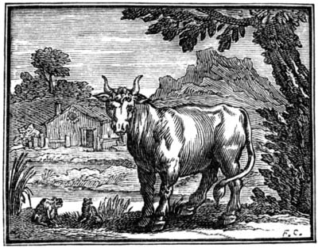
Cette illustration a été faite par François Chauveau. Chauveau était un artiste français qui a vécu à Paris au dix-septième siècle. Cette illustration a les deux grenouilles et le bœuf. Le bœuf n’a rien à faire avec les deux grenouilles, et il a un regard très simple. Une des grenouilles est petite, mais la grenouille à gauche est un peu plus grande (parce qu’elle essaie de s’enfler). Mais, il y a beaucoup de différences entre la taille du bœuf et celle des deux grenouilles. Ce n’est pas possible pour une petite grenouille de devenir grande comme le bœuf, et la vanité et la jalousie de la grenouille sont les deux causes de sa mort.

« Le Corbeau et Le Renard » a seulement deux personnages : un corbeau, qui s’assied sur un arbre, et un renard qui regarde le corbeau. Le corbeau a un fromage et le renard voudrait manger la nourriture du corbeau. Le renard essaie d’utiliser de la flatterie, et il parle au corbeau avec des mots formels. Par exemple il utilise le « vous » et il appelle le corbeau « Monsieur du Corbeau ». Le renard dit que le corbeau est beau, et qu’il voudrait écouter les chansons du corbeau pour écouter sa voix. Le corbeau, qui est très fier, ouvre son bec et perd le fromage. Le renard dit qu’il enseigne une leçon très importante au corbeau, et que le prix est le fromage. La vanité est la cause de la perte du fromage. Le corbeau aime la flatterie, et voudrait montrer qu’il a une belle voix comme son plumage. La morale est simple : la vanité est une caractéristique mauvaise. Les personnes vaniteuses peuvent perdre beaucoup. En plus, c’est nécessaire qu’on n’écoute pas les mots des flatteurs parce qu’ils ne sont pas honnêtes.
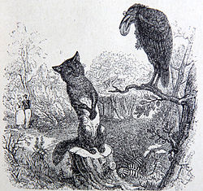
Cette illustration, de Grandville, donne beaucoup de détails. Grandville était un dessinateur avec un style unique. Il a adopté le pseudonyme « Grandville » mais il est né « Jean Ignace Isidore Gérard », et il a vécu au dix-neuvième siècle. Il a créé beaucoup de dessins d’animaux qui ont des caractéristiques humaines. Dans cette illustration, il y a le renard, avec un sourire et une attitude très polis. Il ressemble à un chien qui demande la nourriture pendant le repas. Le corbeau a son fromage, et aussi des lunettes. Le corbeau s’assied sur l’arbre, et il est plus haut que le renard. Dans le dessin, il y a une femme et un homme à l’arrière-plan. Ils se promènent mais ils ne voient pas la conversation entre les deux animaux. Peut-être que l’homme flatte la femme comme le renard flatte le corbeau ; peut-être que l’homme n’est pas honnête mais il veut quelque chose que la femme possède. C’est une leçon pour les personnes vaniteuses, et peut-être aussi pour les femmes qui doivent se méfier des hommes et de leurs mots faux. Le renard semble très intelligent et malin, parce qu’il voudrait convaincre le corbeau de laisser tomber son fromage.

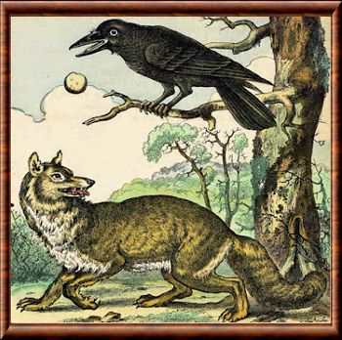
Le deuxième dessin a les deux animaux - le renard et le corbeau. Ce dessin, à droite, est par Auguste Vimar. Vimar était un auteur français, un artiste, et un sculpteur qui est né au dix-neuvième siècle. L’illustration montre l’intelligence du renard et la stupidité et la vanité du corbeau. La bouche du renard est ouverte, parce qu’il est prêt à saisir le fromage. Il court déjà pour s’éloigner avec le fromage. Les yeux du corbeau n’ont pas beaucoup d’intelligence ou d’émotion. Il est très vaniteux, et il aime les mots du renard au sujet de son plumage. Il voudrait montrer sa voix aussi. Le dessin montre le moment où le corbeau a laissé tomber son fromage. Il apprendra sa leçon, mais au prix de sa nourriture.

« Le Geai paré des plumes du Paon » a un seul animal principal - un petit geai. Il trouve le plumage d’un paon et il le porte comme son propre plumage. Mais tous les paons se moquent de lui, parce que le geai n’est pas un paon. Les paons le plument et après, les autres geais ne l’aiment pas non plus. Le geai, qui voudrait devenir plus élégant, n’a pas d’amis à la fin, et il est plus moche qu’il n’était avant de trouver le plumage. À la fin, La Fontaine parle des « geais à deux pieds comme lui » et il dit que les êtres humains sont comme les geais. Les hommes voudraient devenir autres qu’eux-mêmes. C’est nécessaire de s’accepter soi-même. C’est impossible de changer l’âme, l’esprit, le cœur, le corps pour être quelque chose de différent. En plus, pour être une personne de bon caractère, l’apparence n’est pas importante. Les choses d’importance sont les choses qu’on ne peut pas voir.

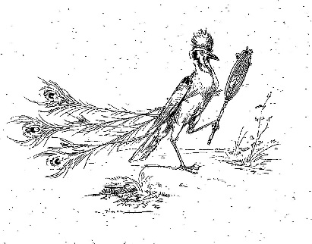
Cette illustration montre le geai avec le plumage de paon. Le geai pense qu’il est un paon et plus magnifique qu’un geai, mais il n’a pas raison. Il reste un simple geai. Dans ce dessin d’Auguste Vimar, le geai tient ce qui est, peut-être, une plume, et il le tient comme si c’était un sceptre. Ou bien, c’est un miroir par lequel il s’admire. Il pense qu’il est plus beau comme le paon, et qu’il a plus de couleurs dans son plumage. Mais, il est plus petit qu’un paon, et il n’est pas un paon. Dans l’illustration, c’est clair que le geai pense qu’il est un paon et qu’il est comme eux.

André Hellé était un peintre français qui a fait beaucoup de ses chefs d’ouvres en bois. Hellé est mort à Paris en 1945. Cette illustration d’André Hellé (dessous) montre un paon et le petit geai, avec le plumage de paon. L’illustration montre que le plumage de paon n’est pas le même sur un geai. La deuxième page montre deux geais – l’un se moque de celui qui se veut un paon et le plume.
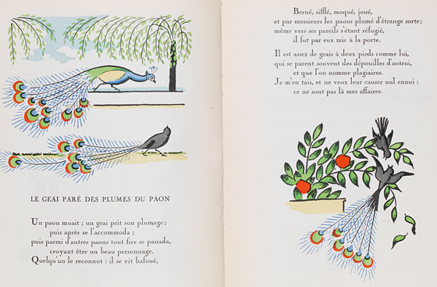

Toutes les fables ont les mêmes thèmes. Les fables présentent trois personnages très vaniteux- le geai, le corbeau, et la grenouille. Tous les personnages voudraient devenir quelque chose de différent. La petite grenouille voudrait devenir grande, comme un bœuf. Le geai voudrait devenir plus beau avec plus de couleurs dans son plumage, comme un paon. Finalement, le corbeau - un animal qui n’est pas beau, et qui n’a pas une belle voix - voudrait devenir un oiseau qui est connu pour sa belle voix et pour son beau plumage.

Ces fables ont une morale universelle : c’est mauvais d’être vaniteux, et d’aimer la flatterie. Cette morale est très pertinente dans la vie moderne parce que c’est très facile de devenir plus fier et très flatté, comme le corbeau. Le corbeau, le geai, et la grenouille sont vaniteux, et les choses tournent mal pour eux. Le corbeau perd sa nourriture, le geai est plumé et banni, et la grenouille meurt. La leçon est évidente : si nous sommes vaniteux, nous aussi nous souffrirons comme les animaux dans les fables.

À mon avis, la fable qui représente le mieux la morale est « La grenouille et le bœuf ». La grenouille, qui n’aime pas sa taille, meurt. Les autres animaux perdent leur fromage ou leur plumage, ou se voient moqués par les autres animaux, mais la grenouille perd tout. Elle perd sa vie, à cause de sa vanité. C’est une leçon fatale et irrévocable.

Ouvrages Cités
Chauveau, F. (1668). Illustrations des Fables choisies mises en vers [Online image]. Retrieved from http://gallica.bnf.fr/ark:/12148/btv1b22000789/f4.item.pagination.r=chauveau+fables+fontaine.langFR.
Grandville, J. I. I. (1838). Fables de La Fontaine [Online image]. Retrieved from http://www.ruedesfables.net/le-corbeau-et-le-renard-la-fontaine/.
Hellé, A. (1922). Le Geai paré des plumes du Paon [Online image]. Retrieved from http://www.vam.ac.uk/users/node/4988.
Vimar, A. (1875). Fables: Le Corbeau et Le Renard [Online image]. Retrieved from http://www.mftd.org/index.php?action=story&id=4032.
Vimar, A. (1875). Fables: Le Geai paré des plumes du Paon [Online image]. Retrieved from http://escapadeautomnale.centerblog.net/459-le-geai-pare-des-plumes-du-paon.

